**Открытое занятие по музыке в подготовительной группе**

**«Будьте вежливы всегда»**

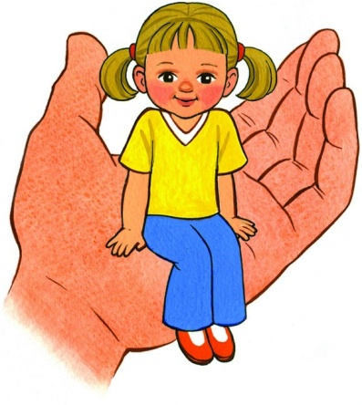

*Занятие подготовила*

*музыкальный руководитель*

*второй квалификационной*

*категории Родионова Г. А.*

***п. Запрудня 2014 год.***

***Цель:*** пробудить в детях желание быть вежливыми всегда и везде.

***Задачи:***

- обучать детей употреблять слова-приветствия, произносить их с соответствующей интонацией;

- закреплять умение использовать неречевые средства (улыбку, жесты, взгляды), развивать правильное произношение;

- учить детей действовать сплочено, согласовано;

-развивать певческие навыки;

-формировать навыки выразительного пения;

- расширять диапазон голоса с помощью фонопедических упражнений;

- содействовать развитию чувства ритма, музыкального слуха, памяти, внимания, умения согласовывать движения с музыкой;

- вызывать положительное отношение к ценности жизни собственной и других людей;

-побуждать к активным личностным проявлениям, раскрытию творческих возможностей детей;

***Оборудование:*** презентации, снежное покрывало, снежинка.

*Дети входят в зал спокойным шагом под музыкальный фрагмент «Вальс снежных хлопьев» из балета «Щелкунчик» П. И. Чайковского, садятся на ковёр вокруг снежного покрывала.*

***Муз. рук:*** Ребята. Какое время года скоро настанет?

***Дети:*** Зима.

***Муз. рук:*** Да, зима. За окном идёт снег. Посмотрите, какая красивая снежинка залетела к нам в зал. Расскажи, снежинка, как ты к нам попала? А мы тебе поможем.

***Дети выполняют фонопедическое упражнение по методу В. В. Емельянова:***

*Снежинка вместе со своими сестрами сладко спала в снеговой туче (делают глиссандо на звук «а» сверху вниз и обратно вверх)*

*Прилетел холодный северный ветер, завыл (глиссандо на звук «у» от самого нижнего до самого верхнего)*

*Потряс, потолкал тучу (произносят «тр-р-р-р» в низком регистре)*

*Посыпались из тучи на землю снежинки (произносят короткие острые звуки «а» в нисходящем движении от самого верхнего)*

*Появились на земле большие сугробы (в среднем регистре произносят протяжно гласные «а», «о», «э», «ы»)то усиливая их, то заглушая.*

***Муз. рук:*** А вы не хотите, ребята, поздороваться и познакомиться со снежинкой?

***Дети:*** Хотим!

*Дети играют в коммуникативную игру «Имена». Говорят хором: «Здравствуй, снежинка!» и, передавая её друг другу, пропевают своё имя.*

***Муз. рук:*** Снежинка очень рада встрече с вами, здесь она нашла новых друзей и приглашает вас на танец дружбы. Но это не просто танец, это танец волшебства….

А давайте сейчас мы устроим здесь сказочную метель!

*Дети исполняют танец со снежным покрывалом «Зимняя сказка»*

Давайте с вами будем всерьез, не для игры,

Ко всем вокруг всегда добры, добры, добры!

Чтоб стал наш мир похожим на яблоню в цвету,

Дари, дари прохожим улыбки и доброту!

***Дети выполняют логопедическую гимнастику «Улыбка»(под музыку « От улыбки»).*** Улыбаются без напряжения, так, чтобы были видны передние верхние и нижние зубы. Удерживают губы в таком положении под счет от «1-5-10». Упражнение укрепляет мышцы губ, вырабатывает умение держать их в улыбке.

***Затем поют песню «Если добрый ты» муз. Савельева, сл. А. Хайта.***

***Муз. рук:*** Ребята, а кто из вас знает поговорки и пословицы о дружбе и вежливости?

***Дети:***

Сам помирай, а товарища выручай.

Кто скуп и жаден, тот в дружбе не ладен.

Как аукнется, так и откликнется

***Муз. рук:*** Расскажите, как вежливый и воспитанный человек должен вести себя.

***Дети:*** не дразнить других, не хвастаться, не обманывать, не задираться, помогать маме, заботиться о домашних, уступать место в автобусе пожилым и т. д.

***Муз. рук:***

Если вы вежливы в душе, а не для виду,

В автобус вы поможете зайти инвалиду.

Если вы вежливы, поможете маме,

И помощь ей предложите без просьбы-сами.

Если вы вежливы, то в разговоре с тётей,

И с дедушкой и бабушкой вы их не перебъёте.

И, если вы вежливы, тому, кто слабее,

Вы будете защитником пред сильным, не робея.

На плохую жизнь не жалуйся

И говори волшебное «пожалуйста»!

***Слушание песни «Творите добрые дела» Белякова.***

Наша сегодняшняя гостья снежинка помогла нам стать добрее и внимательнее друг к другу. Никогда не забывайте, ребята, волшебные вежливые слова! А на прощание предлагаю станцевать танец.

***Танец «Что манит птицу».***